 | SAMODZIELNY PUBLICZNY ZESPÓŁ ZAKŁADÓW OPIEKI ZDROWOTNEJ 26-400 PRZYSUCHA AL. JANA PAWŁA II 9A NIP 799-17-26-344, REGON 670205134  sekretariat@spzzoz-przysucha.internetdsl.pl www.spzzoz-przysucha.internetdsl.pl
L.Dz. SPZZOZ/47/2013 Przysucha, dnia 08.02.2013 r.

Wszyscy uczestnicy postępowania

Dotyczy:
udzielenia odpowiedzi na zapytania Wykonawcy dotyczące specyfikacji istotnych warunków zamówienia na:
Dostawa sprzętu rehabilitacyjnego wraz z montażem dla SPZZOZ w Przysusze w ramach programu pn. „Program wyrównywania różnic między regionami II – obszar A”
Nr sprawy:01/ZP/2013.

W dniu 06.02.2013 r. wpłynęły do Zamawiającego pytania dotyczące Specyfikacji Istotnych Warunków Zamówienia na realizację w/w. zadania:
Stosownie do pobranej specyfikacji SIWZ do przetargu na
Dostawę sprzętu rehabilitacyjnego wraz z montażem dla SPZZOZ w Przysusze w ramach programu pn. „Program wyrównywania różnic między regionami II – obszar A”
Numer sprawy: 01/ZP/2013

Prosimy o odpowiedź na poniższe pytania.
Dotyczy treści SIWZ

- Czy Zamawiający wyrazi zgodę na wydłużenie terminu realizacji zamówienia dla Zadania nr 4 do 21 dni od daty podpisania umowy lub inny zaproponowany przez Zamawiającego termin? Przedmiotem zamówienia jest sprzęt medyczny, który konfigurowany jest zgodnie z wymogami Zamawiającego, proces jego produkcji może zatem zostać rozpoczęty dopiero po podpisaniu umowy z Zamawiającym.
Odpowiedź:Zamawiający wydłuża termin realizacji zadań do 21 dni od daty
podpisania umowy.
- Czy Zamawiający wyrazi zgodę na zmniejszenie kar umownych w przypadku opóźnień w dostawie z 1% wartości brutto za każdy dzień zwłoki na 0,5 % lub inną niższą stawkę zaproponowaną przez Zamawiającego? Proponowane kary umowne są wysokie, zwłaszcza biorąc pod uwagę bardzo krótki termin realizacji zamówienia.
Odpowiedź:Zgodnie z SIWZ.

Dotyczy poz. 1
Leżanki metalowe do zabiegów
- Czy Zamawiający oczekuje do zaoferowania leżankę metalową z blatem dwusegmentowym pozwalającym na regulację zagłówka w zakresie -60° do +45°, wyposażonego w otwór na twarz o wymiarach minimalnych 185x70cm i wysokości 55cm? Proponowane wymiary gwarantują komfort pracy personelu i wygodę podczas zabiegów.
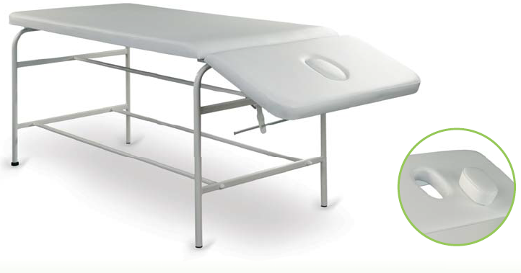
Odpowiedź:Zamawiający dopuszcza leżankę o podanych parametrach.

Dotyczy poz. 2
Leżanka regulowana do masażu z hydrauliczną zmianą wysokości
- Czy Zamawiający oczekuje do zaoferowania leżankę metalową z blatem dwusegmentowym pozwalającym na regulację zagłówka przy użyciu sprężyny gazowej w zakresie -60° do +45°, o wymiarach minimalnych 200x70cm i wysokości regulowanej hydraulicznie w zakresie 60-88cm? Proponowane wymiary gwarantują komfort pracy personelu i wygodę podczas zabiegów.
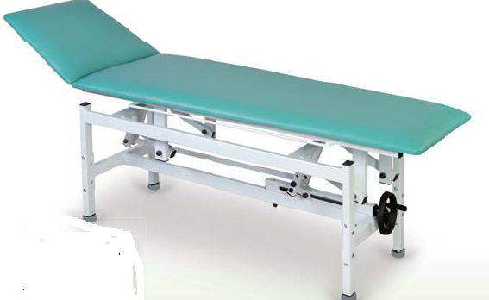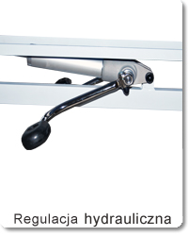
Odpowiedź: Zamawiający dopuszcza leżankę o podanych parametrach.

Dotyczy poz. 3
Leżanki drewniane
- Czy Zamawiający oczekuje do zaoferowania leżankę drewnianą z blatem dwusegmentowym pozwalającym na regulację zagłówka w zakresie 0° do 35°, o wymiarach minimalnych 200x70cm i wysokości 76cm? Proponowane wymiary gwarantują komfort pracy personelu i wygodę podczas zabiegów.

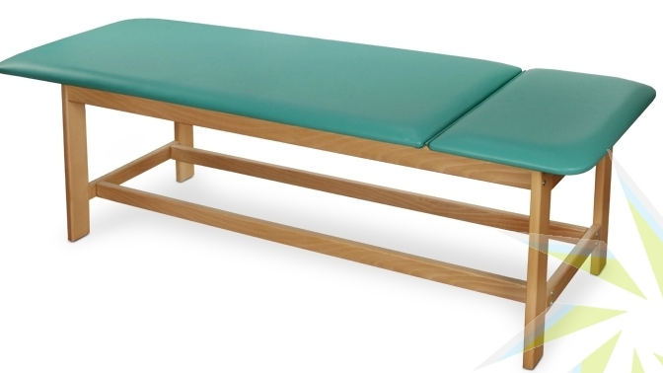
Odpowiedź: Zamawiający dopuszcza leżankę o podanych parametrach.

Dotyczy poz. 4
Taborety
- Czy Zamawiający oczekuje do zaoferowania taborety posiadające stabilną konstrukcję składającą się z plastikowej podstawy o średnicy 60cm, na której został osadzony siłownik gazowy pozwalający na regulację wysokości siedziska o średnicy 34cm w zakresie min. 42-56cm? Proponowane rozwiązanie gwarantuje komfort pracy personelu medycznego.

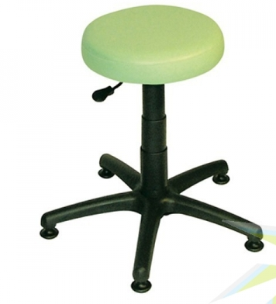

Odpowiedź:Zamawiający dopuszcza taborety o podanych parametrach.

Dyrektor SPZZOZ w Przysusze
lek.med. Grzegorz Dziekan

